实验1 Windows 7 下 TCP/IP配置实验

实验人：202000120166 孙留羿

**一、实验目的**

1. 熟悉Windows 7操作系统及网络环境。
2. 熟悉IE，并了解网页相关术语。
3. 掌握TCP/IP协议配置及查询方法。

**二、实验环境**

（1） 硬件环境：计算机一台，配置网卡及局域网环境。

（2） 软件环境：Windows 7操作系统

**三、实验步骤及结果分析**

1. 选择“控制面板”→ “网络和共享中心”→ “本地连接2”，选择“属性”，在列表框中选择Internet 协议版本 4（TCP/IPV4）,则出现TCP/IP属性窗口，如图1所示。

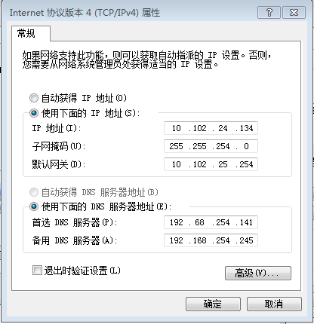

（图1 TCP、IPv4属性窗口）

（2）查看到本机当前TCP/IP协议配置方式为“自动获得IP地址”。

（3）利用快捷键”Ctrl+R”打开运行窗口，在对话框中输入”cmd”命令，如图2所示，单击“确定”，则出现命令提示符界面。

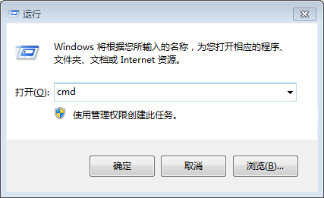

（图2 运行cmd命令）

如图3所示，在命令提示符下输入“ipconfig”命令，记录本机的IP地址、子网掩码、默认网关等信息。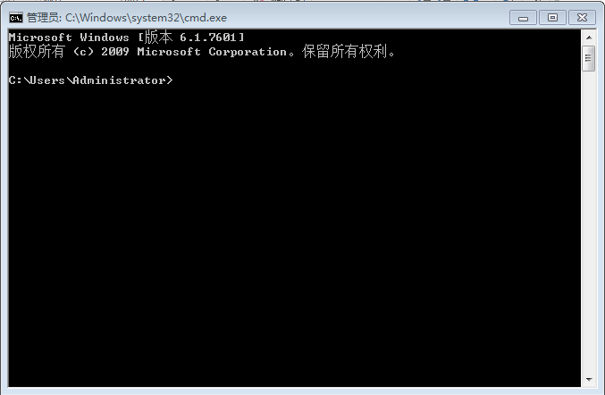

（图3 命令提示符界面）

以图4为例，本地计算机正常连入Internet

本地链接 IPv6地址为：fe80::60f5:3fc5:ae2d:79f0%13

本机的 IPv4地址为：10.102.24.134

子网掩码为：255.255.254.0

默认网关为：10.102.25.254

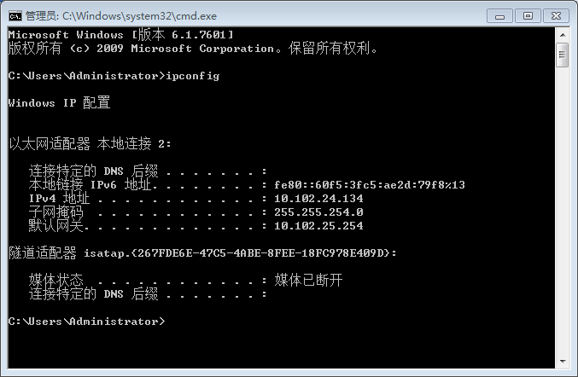（图4 在命令提示符下运行ipconfig命令）

其与协议属性（图1）中显示的相同。

实验2 Windows 7下网络命令应用实验

实验人：202000120166 孙留羿

**一、实验目的**

（1）熟悉常用的网络测试命令

（2）掌握常用的网络故障分析及排除方法

**二、实验环境**

（1）多台相互联通的运行Windows操作系统的计算机，构成简单的局域网。

（2）该局域网与因特网联通

**三、实验步骤与结果分析**

（1）环回测试：在命令提示符下输入环回测试的命令ping 127.0.0.1，该命令被送到本地计算机IP软件，正常情况下可以看到来自本机的应答信息，如图1所示。这一命令可以用来检测TCP/IP的安装或运行存在的某些最基本的问题。

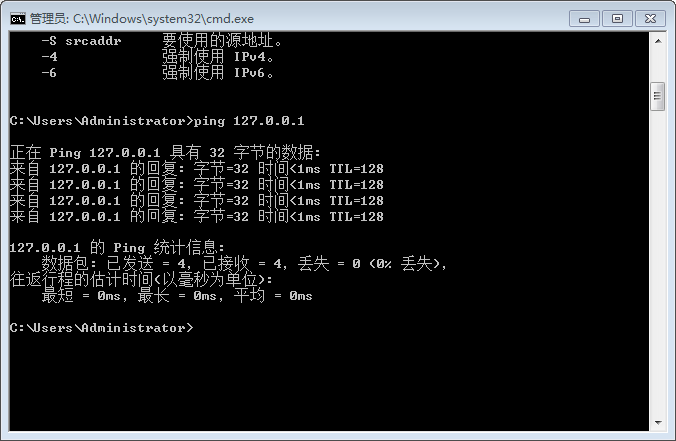（图1 直接利用IP地址进行环回测试）

Localhost是127.0.0.1的别名，可以利用localhost进行环回测试，输入ping localhost，如图2所示（显示结果同图一）。

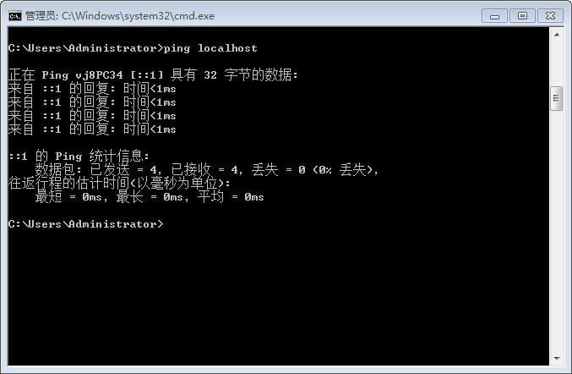（图2 利用localhost进行环回测试）

（2）ping 本机IP地址：该命令使用本地计算机所配置的IP地址。如果在ping命令中加上参数-t，本地计算机应该始终对该ping命令做出应答（如图3所示，这里只给出了22次应答信息）；否则，说明本地计算机的TCP/IP安装或配置存在问题。

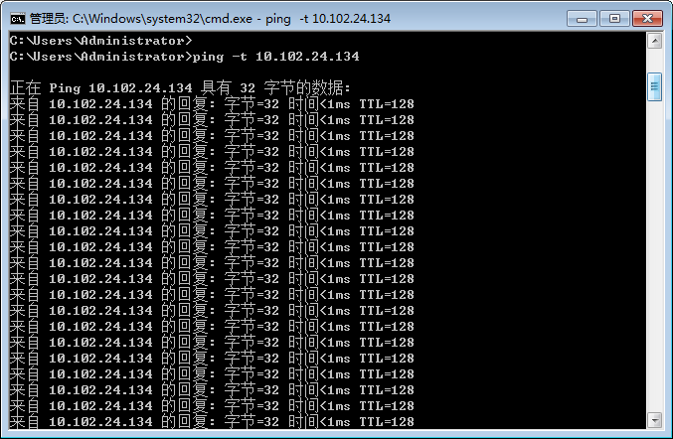

（图3. ping 本机IP 地址）

（3）ping局域网内其他主机IP地址：该命令对局域网内其他主机发送回送请求信息。如果能够接收到对方主机的回送应答信息，则表明本地网络中的网卡和运输媒体运行正常，如图4所示。

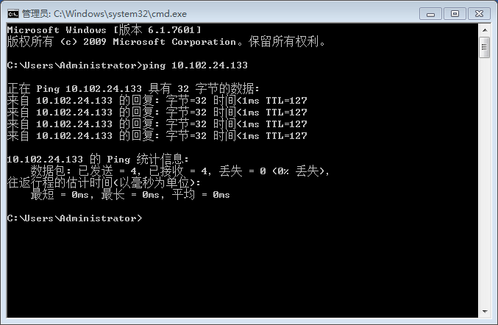

（图4. ping局域网内其他主机IP地址）

ping网关：如果能够收到应答信息，则表明网络中的网关、路由器运行正常，如图5所示。

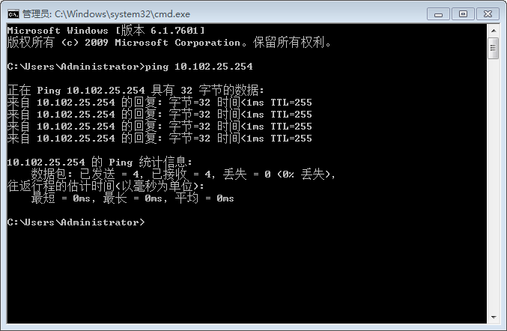（图5. ping 网关）

ping域名服务器：如果能够收到应答信息，则表明网络中的域名服务器运行正常。如图6所示，以山东大学DNS服务器202.194.15.12和202.194.15.13为例，如果这里没有收到域名服务器的正常应答，可能是因为DNS服务器有故障，或DNS服务器为了防止用户频繁ping服务器而导致性能下降，在防火墙中设置规则拒绝ping请求。

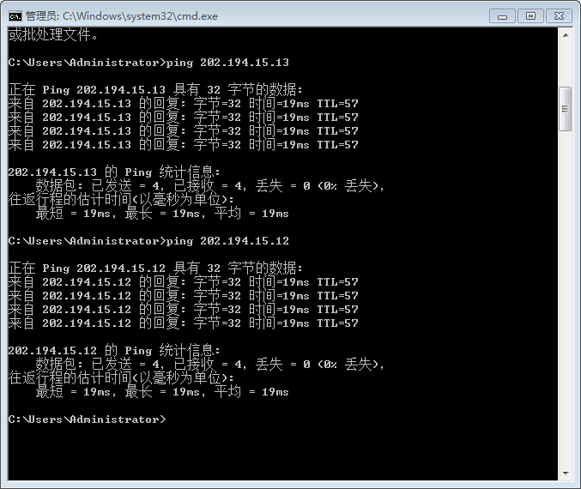（图6. ping域名服务器）

ping远程IP地址：以山东大学校园网的IP地址202.194.15.22为例，缺省状态下能够收到4个回答，则表示成功地使用了默认网关，并且本地计算机与远程站点联通。

但实际中，经常有些节点会设置一些特别的安全策略，比如，拒绝ICMP应答和响应，可想而知，如果目的节点设置了拒绝应答，那么即使两点之间线路是联通的，源节点也不能在规定时间内收到目的节点的应答信息，因此运行命令的结果就会显示不联通。而在实验过程中确定网络是联通的，能够正常上网，该节点的测试为不连通的情况考虑是对方设置了拒绝响应。如图7所示。

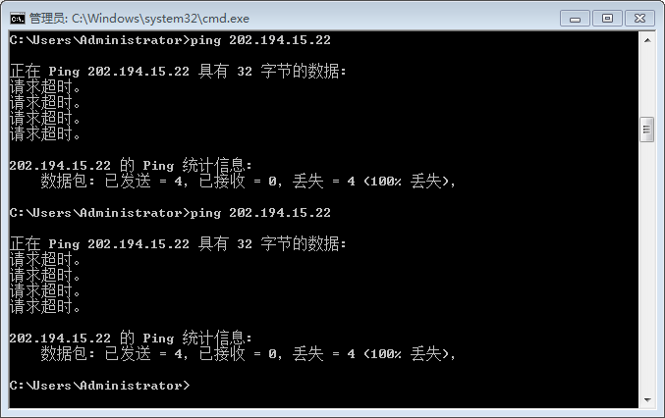（图7. ping远程IP地址 请求超时）

（7）ping域名地址：以山东大学校园网服务器的域名地址[www.sdu.edu.cn](http://www.sdu.edu.cn) 为例，缺省状态下收到4个应答，表明DNS服务器正常，并且本地计算机与校园网服务器联通，如图8所示。

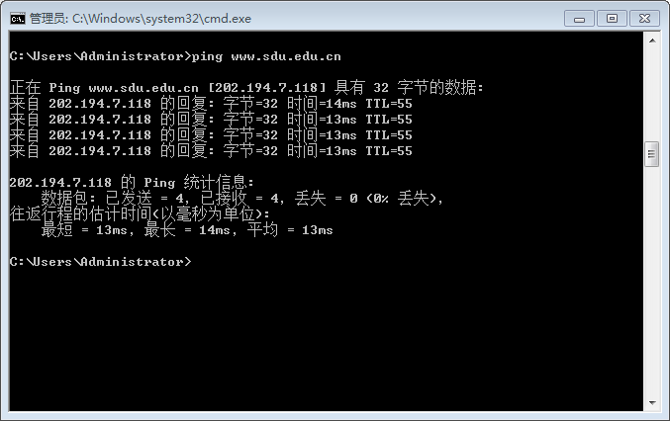（图8. ping 域名地址）

（8）如果需要验证IP地址为202.194.26.100的目的主机，并解析目的主机的名称，可以在ping命令中使用参数-a，而该操作访问请求超时，可能是该目的主机在防火墙中设置规则拒绝ping请求。如图9所示。

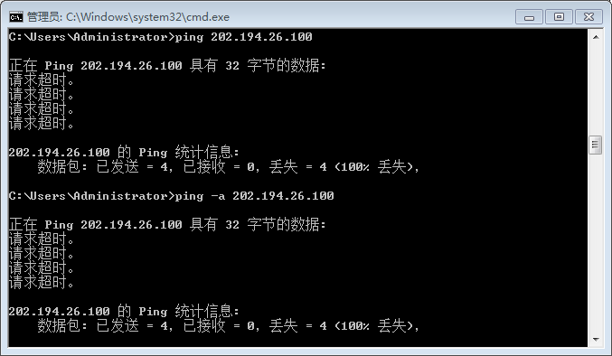

（图9.利用ping命令解析目的主机的名称未成功）

（9）tracert域名地址：以跟踪到达山东大学校园网服务器[www.sdu.edu.cn](http://www.sdu.edu.cn)的路径为例，使用tracert [www.sdu.edu.cn](http://www.sdu.edu.cn)命令，如图10所示。

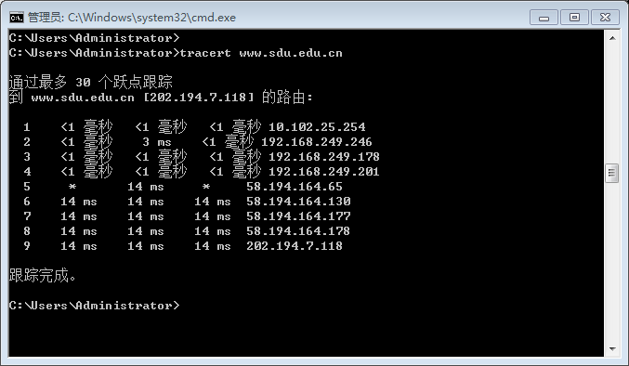

（图10.跟踪到达服务器[www.sdu.edu.cn](http://www.sdu.edu.cn)的路径）

（10）在tracert命令中使用-d参数，放置在跟踪过程中将每个IP地址解析为它的名称，如图11所示。

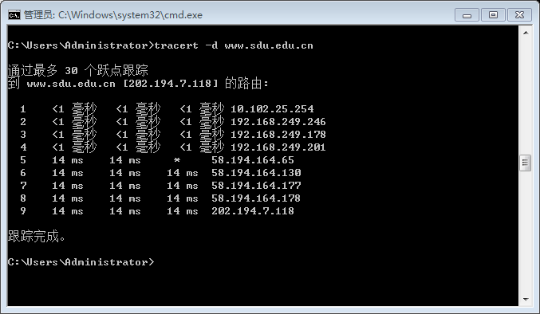

（图11. 带有参数-d的tracert命令）

（11）在netstat命令中使用参数-n，显示已建立的有效的TCP链接，如图12所示。

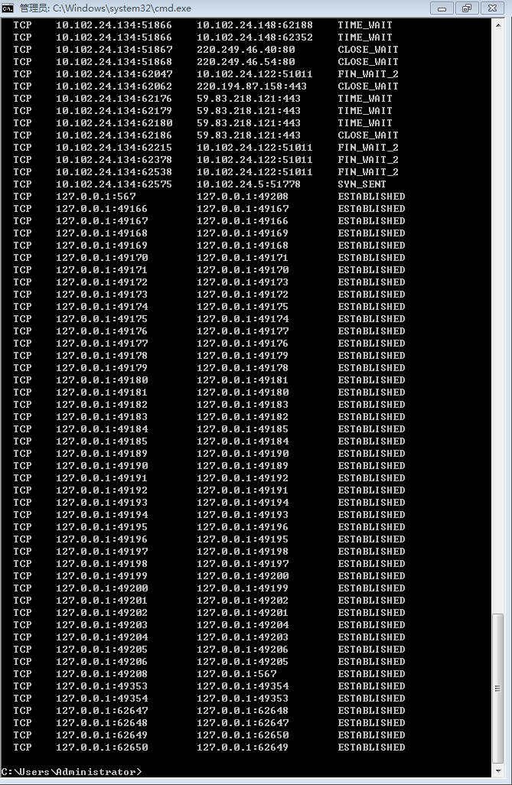

（图12. 带有参数-n的netstat命令）

（12）在netstat命令中使用参数-r，显示关于路由表的信息，如图23所示。

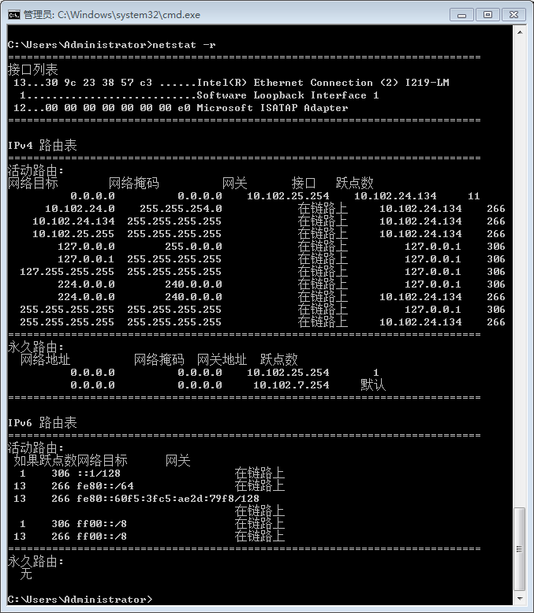（图13. 带有参数-r的netstat命令）

（13）使用不带参数的ipconfig命令，显示所有适配器的基本TCP/IP配置 ，如图24所示。

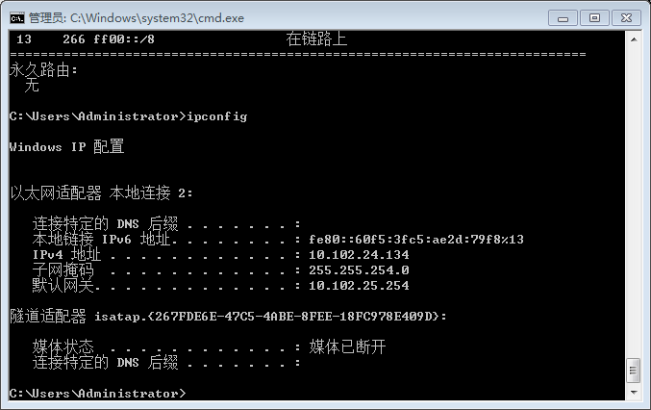（图14.不带参数的ipconfig命令）

（14）在ipconfig 命令中使用参数/all，显示所有适配器的完整TCP/IP配置，如图25所示。

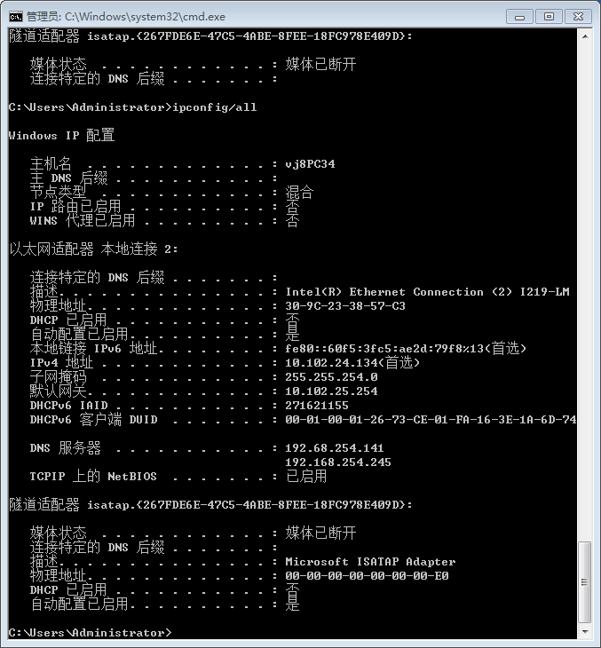（图15.带有参数/all的ipconfig命令）